PRZYKŁADOWE ĆWICZENIA I ZABAWY DLA DZIECI 4 I 5-LETNICH DO WYKORZYSTANIA W DOMU
TEMAT: Poznaję swój kraj.
- Czytanka, bajka „Legenda o Czech, Lech i Rus”
https://www.youtube.com/watch?v=tlUUy7MI8vA

- Omówienie treści:
- Jak nazywali się bracia ?
- Kogo zobaczyli na polanie?
- Co chciał zrobić Rus?
- Co spodobało się Lechowi?
- Co założył Lech na polanie?
- Jak nazywał się kraj, który założył Lech?
- Ułożenie z rozsypanki literowej napisu POLSKA, podzielenie go na sylaby oraz głoski. Przeliczenie sylab oraz głosek.

- Oglądanie mapy Polski, wskazanie najważniejszych miast oraz rzek : Wisły i Odry.

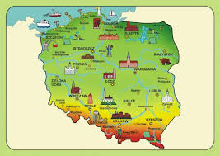
- Przyklejenie na mapie napisów: Warszawa, Kraków, Poznań, Wrocław, Szczecin, Wisła, Odra. Czytanie globalne napisów.

- Rozmowa o symbolach Polski.
- Godło – podział na sylaby, głoski, odczytanie wyrazu- wybranie i przyczepienie obok godła
- Flaga – podział na sylaby, głoski, odczytanie wyrazu, wybranie i przyczepienie flagi
- Hymn – najważniejsza piosenka w kraju- odsłuchanie hymnu
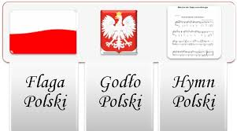

- Oglądanie filmu o symbolach Polski.

tps://www.youtube.com/watch?v=DCwEJ9tHt5c

- Zabawa ruchowo-taneczna „ Podróż po Polsce” do piosenki

https://www.youtube.com/watch?v=plug6OIrxRM

Naśladowanie jazdy:
- Pociągiem
- Rowerem
- Samolotem
- Samochodem
- Statkiem

- Układanie rozciętego obrazka w całość z 10 części. Przyklejenie kawałków na kartkę papieru.
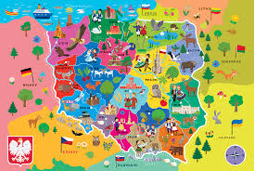
- Praca plastyczna do wyboru.

http://dziecieceinspiracje.pl/2020/04/11-pomyslow-na-prace-plastyczne-z-polska-w-roli-glownej.html

Opracowanie: Marlena Andruch, Przedszkole Publiczne Nr 37 w Szczecinie.

